全自动化编程板配置说明v1.0

设备与线材

1. 兴工微电子编程器一台，
2. IT6512可编程电源一台，
3. 双公头交叉RS232串口线缆一根。

软件及固件版本要求

1. 软件版本号需要SKCS v4.0.7或后续版本，
2. 固件版本号需要v4.4或后续版本。

IT6512设置要求

1. 对IT6512的RS232串口按如下要求配置：

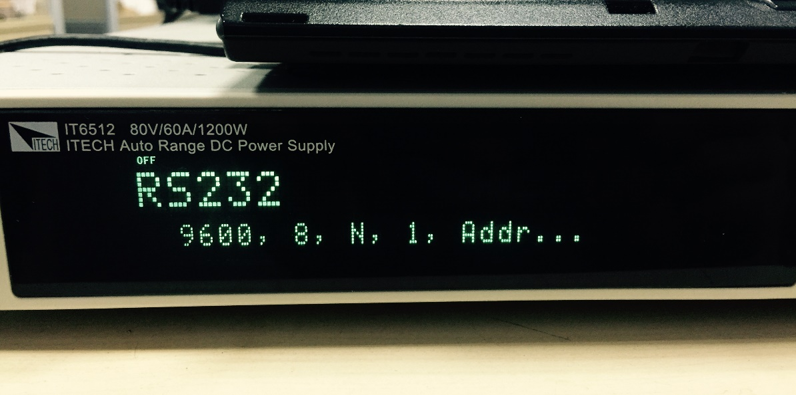

操作说明

1. 使用串口线将IT6512的RS232接口与编程板的RS232接口连接，
2. 打开IT6512电源开关，
3. 启动编程板，
4. 打开编程软件，检查配置是否符合要求，
5. 点击“PROGRAM”开始编程，
6. 编程结束，更换模块继续步骤e。